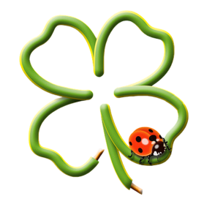
Witajcie KONICZYNKI!
Temat tygodnia: Tutaj rosły paprocie
Temat dnia: Jak powstał węgiel
Data: 09.12.2021r.
Cele zajęć: - zapoznanie z historią powstania węgla;
- rozwijanie logicznego myślenia podczas wypowiadania się, umiejętności analizowania zjawisk przyrodniczych i wiązania przyczyny ze skutkiem;
- rozwijanie umiejętności ruchowych i wokalnych.

Propozycja na czwartek 09.12.2021r.
Dzisiejsza wiodąca edukacja to językowa i artystyczna- rytmika (zabawy przy muzyce).


I POWITANIE
Zapraszamy do wspólnej rymowanki
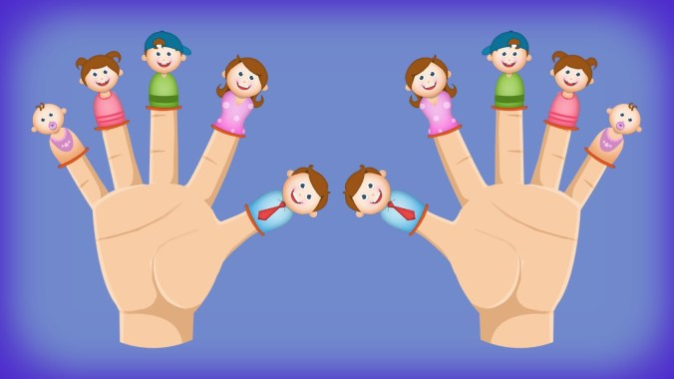
Mam paluszków całą gromadkę,
Wyciągamy 5 palców
Wyprawię je zaraz w rejs moim statkiem.
Z drugiej dłoni formujemy łódeczkę
Kapitan Kciuk na rufie stoi,
Kładziemy kciuk na dłoni-łódeczce
A obok bosman, co niczego się nie boi
Dokładamy palec wskazujący
Kolorowa papuga, Pirat i Piratka
Dokładamy palec środkowy, serdeczny i mały
I już palców jest gromadka.
Ruszamy wszystkimi (5) palcami.

II EDUKACJA JĘZYKOWA
1.Słuchanie opowiadania Doroty Kossakowskiej pt. „Prawdziwa bajka”.
Treflinka lubi słuchać bajek, więc mama często czyta jej najróżniejsze bajki i baśnie. Pewnego razu, wieczorem Treflinka powiedziała: Mamo, opowiedz mi bajkę, która jest prawdziwa. Ależ Treflinko, bajki nie mogą być prawdziwe. Bajki to bajki. W bajkach wszystko może się zdarzyć. Bajki opowiadają o niezwykłych rzeczach. Proszę, mamo, proszę, może coś wymyślisz – piszczała Treflinka. Dobrze córeczko – powiedziała mama. Opowiem ci o czymś co brzmi jak bajka, ale jest prawdą. Dawno, dawno temu Ziemię porastały wysokie skrzypy, paprocie i widłaki. Żyły dinozaury roślinożerne i mięsożerne. Były też duże jeziora, wokół których rosły skrzypy i paprocie. Młode rośliny były wysokie i piękne. Stanowiły pożywienie niektórych dinozaurów. Z biegiem czasu rośliny stawały się stare, usychały, a ich szczątki wpadały do jeziora. Opadały na dno jeziora, gdzie bardzo długo leżały przysypane mułem i piaskiem. Na ich miejscu
wyrastały kolejne rośliny, które tak jak ich poprzednicy trafiały do jeziora. Leżały głęboko na dnie jeziora, przysypywane kolejnymi warstwami piasku, mułu, skał i roślin. Początkowo przypominały masę podobną do torfu. Z czasem pod wpływem wysokiej temperatury i ciśnienia zmieniły się w twarde bryły. Upłynęło wiele lat, klimat zmienił się. Wybuchy wulkanów i wędrujące lodowce zmieniały Ziemię. Wyginęły też dinozaury. Rosnące obecnie paprocie i skrzypy tylko wyglądem przypominają swoich poprzedników. Nie dorównują im wielkością. A obumarłe rośliny ciągle leżą w głębi Ziemi. Zmieniły swój wygląd. Są czarne, błyszczące i bardzo twarde. Ludzie mówią, że to węgiel – czarny skarb ukryty w Ziemi. Węgiel to skała, która pali się i daje ciepło. Z węgla otrzymuje się koks i gazy opałowe. Jest
stosowany do produkcji kosmetyków, materiałów wybuchowych, lekarstw, barwników do tkanin. Węgiel to prawdziwy skarb.
To co mówisz mamo, naprawdę brzmi jak bajka – powiedziała Treflinka. Mam dla ciebie niespodziankę Treflinko – z uśmiechem powiedziała mama. To jest węgiel, którym możesz rysować. Może wyczarujesz dinozaura, albo ogromne paprocie? Z przyjemnością – odpowiedziała Treflinka. Narysuję dinozaury i mnóstwo paproci, żeby zwierzaki nie były głodne.
2. Pytania do opowiadania:
- Czego lubi słuchać Treflinka?
- O co poprosiła swoją mamę?
- O czym opowiedziała mama bajkę Treflince?
- Jakie zwierzęta żyły na Ziemi bardzo dawno temu?
- Jakie rośliny porastały Ziemię?
- Co się stało z roślinami i zwierzętami wraz z upływem czasu?
- Co spowodowało zmianę klimatu na Ziemi?
- Jakie czarne skarby skrywa Ziemia?
- Co otrzymujemy z węgla?
- Jaką niespodziankę przygotowała mama Treflince?
- Co postanowiła narysować Treflinka?
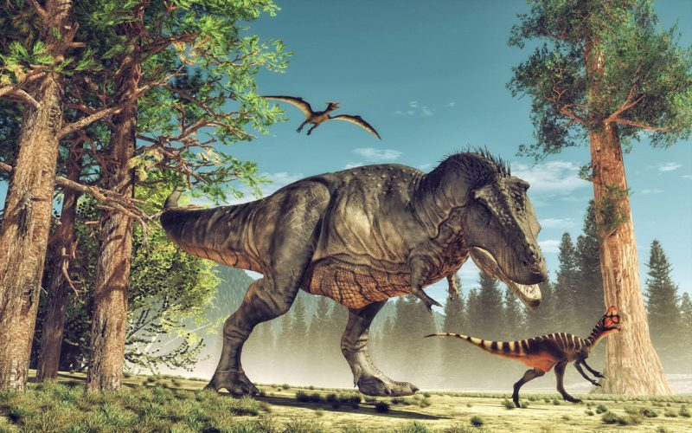
3. „Dinozaury” – rysunek czarną kredką lub węglem (jeśli ktoś ma).

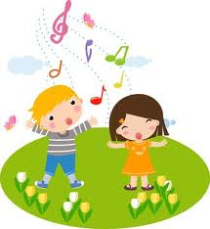

III EDUKACJA ARTYSTYCZNA – RYTMIKA (ZABAWY PRZY MUZYCE)
- Rytmiczna rozgrzewka W PODSKOKACH- zapraszam na krótką rozgrzewkę rytmiczno-ruchową - oto link do strony

https://www.youtube.com/watch?v=Zg7pCZOtMXo

- Dźwięki wysokie i niskie w podskokach – dziecko ilustruje muzykę za pomocą ruchu. Zapraszamy oto link do strony
https://www.youtube.com/watch?v=4YFmTNqTfsU
3. Odpoczynek ważna rzecz i na pewno przyda się!
Dziecko wygodnie siada lub kładzie się ze swoim ulubionym pluszakiem. Rodzic włącza muzykę relaksacyjną. Zachęcam, aby wysłuchać jej wspólnie z dzieckiem, przytulając swoje dziecko i głaszcząc je.
https://www.youtube.com/watch?v=CefEdy94Fi8

Dziękujemy za dzisiejsze wspólne zajęcia...


Do jutra!
Wasze panie
Joanna Kicińska
Jolanta Marczewska

